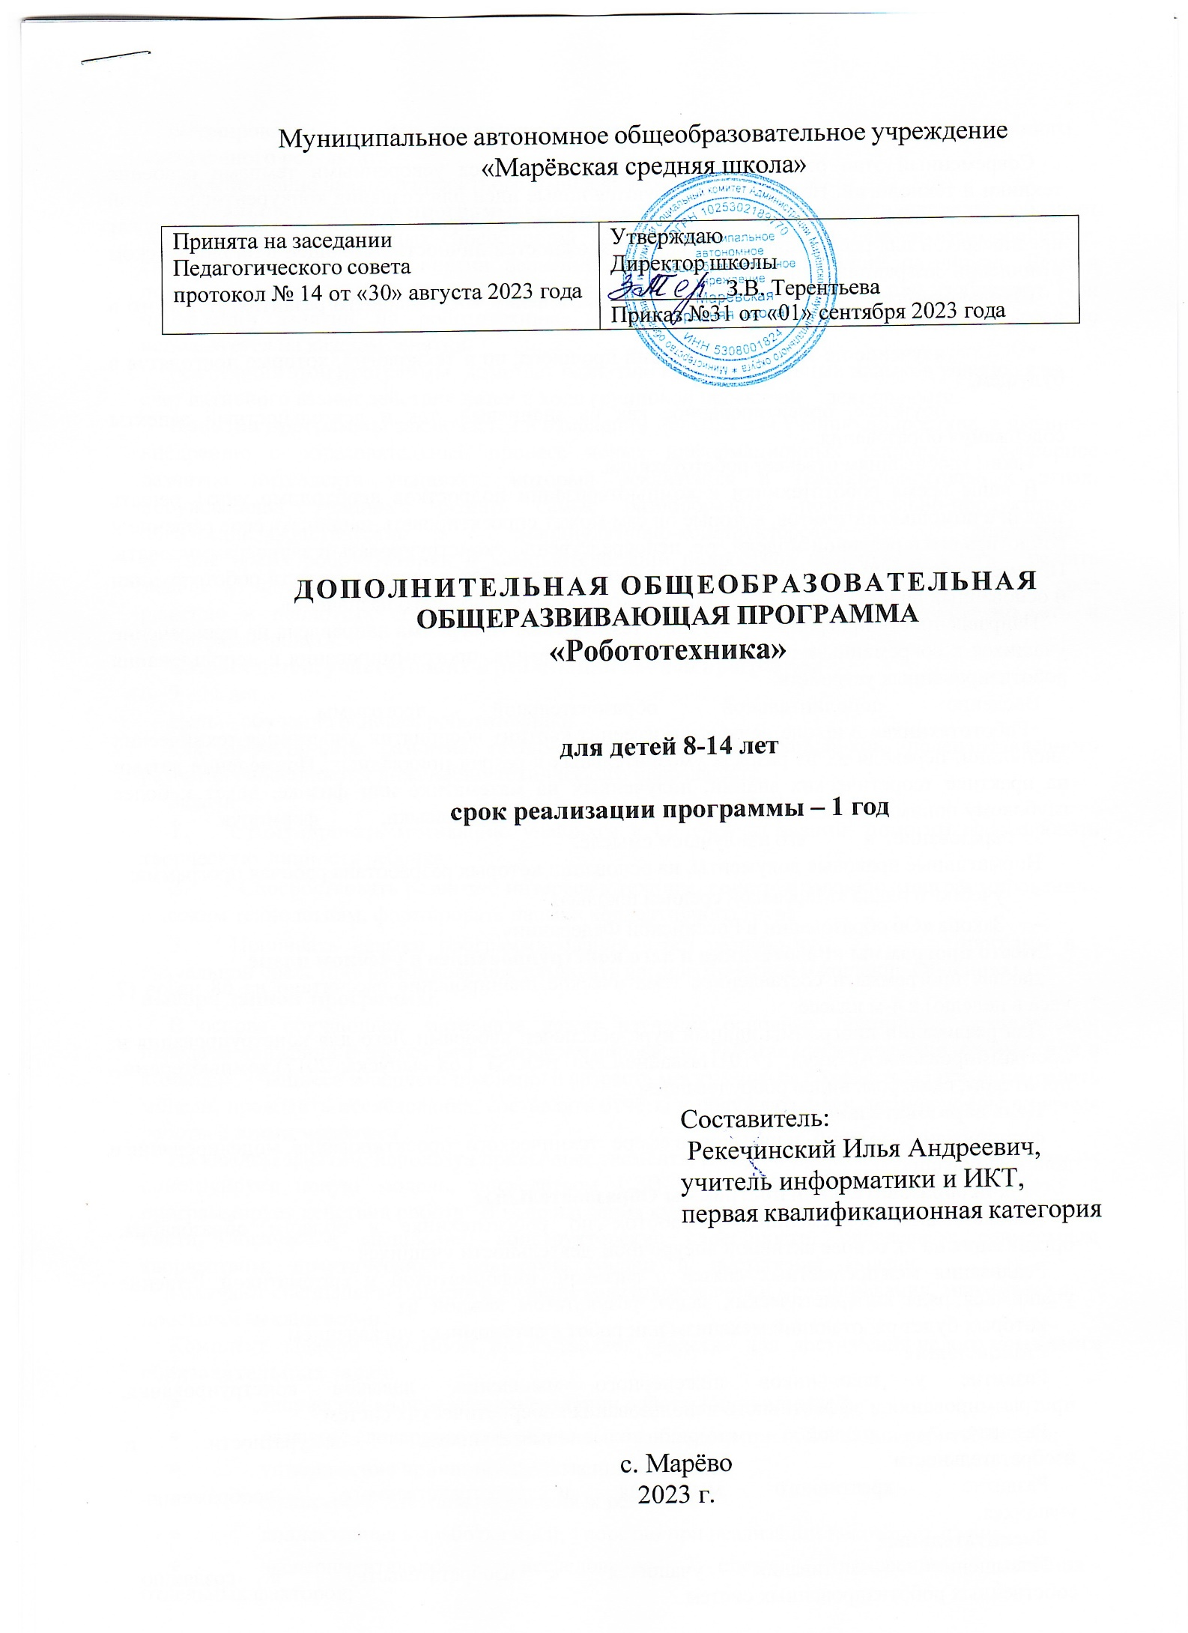

# Пояснительная записка

Современный этап развития общества характеризуется ускоренными темпами освоения техники и технологий. Непрерывно требуются новые идеи для создания конкурентоспособной продукции, подготовки высококвалифицированных кадров. Внешние условия служат предпосылкой для реализации творческих возможностей личности, имеющей в биологическом отношении безграничный потенциал.

Школьное образование должно соответствовать целям опережающего развития. Для этого в школе должно быть обеспечено

* изучение не только достижений прошлого, но и технологий, которые пригодятся в будущем,
* обучение, ориентированное как на знаниевый, так и деятельностный аспекты содержания образования.

Таким требованиям отвечает робототехника.

В наше время робототехники и компьютеризации подростков необходимо учить решать задачи с помощью автоматов, которые он сам может спроектировать, защищать свое решение и воплотить его в реальной модели, т.е. непосредственно сконструировать и запрограммировать. Предмет робототехники – это создание и применение роботов, других средств робототехники и основанных на них технических систем и комплексов различного назначения.

Направленность программы – научно - техническая. Программа направлена на привлечение учащихся к современным технологиям конструирования, программирования и использования роботизированных устройств.

Введение дополнительной образовательной программы

«Робототехника» в школе неизбежно изменит картину восприятия учащимися технических дисциплин, переводя их из разряда умозрительных в разряд прикладных. Применение детьми на практике теоретических знаний, полученных на математике или физике, ведет к более глубокому пониманию основ, закрепляет полученные навыки, формируя образование в его наилучшем смысле.

Нормативные правовые документы, на основании которых разработана рабочая программа:

* учебного плана «Марёвской средней школы»;
* Закона «Об образовании в Российской Федерации».

# Место программы «Роботехника и лего конструирование» в учебном плане

Данная программа и составленное тематическое планирование рассчитано на 68 часов (2 часа в неделю) в 4-м классе.

Для реализации программы данный курс обеспечен наборами Лего для конструирования и программирования(Артикул: 17101Название:Lego BOOST Год выпуска: 2017),компьютерами, принтером, сканером, видео оборудованием.

# Цель образовательной программы

формирование умений и навыков в сфере технического проектирования, моделирования и конструирования

# Задачи образовательной программы Образовательные

Использование современных разработок по робототехнике в области образования, организация на их основе активной внеурочной деятельности учащихся

Реализация межпредметных связей с физикой, информатикой и математикой Решение учащимися ряда кибернетических задач, результатом каждой из

которых будет работающий механизм или робот с автономным управлением

# Развивающие

Развитие у школьников инженерного мышления, навыков конструирования, программирования и эффективного использования кибернетических систем

Развитие мелкой моторики, внимательности, аккуратности и изобретательности

Развитие креативного мышления и пространственного воображения учащихся

# Воспитательные

Повышение мотивации учащихся к изобретательству и созданию собственных роботизированных систем

Формирование у учащихся стремления к получению качественного законченного результата

Формирование навыков проектного мышления, работы в команде

**Актуальность данной программы** состоит в том, что робототехника в школе способствует развитию коммуникативных способностей обучающихся, развивает навыки взаимодействия, самостоятельности при принятии решений, раскрывает их творческий потенциал. Дети и подростки лучше понимают, когда они что-либо самостоятельно создают или изобретают. При проведении занятий по робототехнике этот факт не просто учитывается, а реально используется на каждом занятии.

Реализация этой программы помогает развитию коммуникативных навыков учащихся за счет активного взаимодействия детей в ходе групповой проектной деятельности.

**Новизна программы** заключается в изменении подхода к обучению подростков, а именно – внедрению в образовательный процесс новых информационных технологий, сенсорное развитие интеллекта учащихся, который реализуется в телесно-двигательных играх, побуждающих учащихся решать самые разнообразные познавательно-продуктивные, логические, эвристические и манипулятивно-конструкторские проблемы. В наше время робототехники и компьютеризации подростков необходимо учить решать задачи с помощью автоматов, которые он сам может спроектировать, защищать свое решение и воплотить его в реальной модели, т.е. непосредственно сконструировать и запрограммировать.

# Возраст детей, участвующих в реализации данной программы

9 - 11 лет

Цель – обучение основам робототехники

для эффективного развития технического мышления школьников, целенаправленного развития способностей инженерно-технического направления.

Задачи:

1. Стимулировать мотивацию учащихся к получению знаний, помогать формировать творческую личность ребенка
2. Способствовать развитию интереса к технике, конструированию, программированию, высоким технологиям, формировать навыки коллективного труда
3. Прививать навыки программирования через разработку программ в визуальной среде программирования, развивать алгоритмическое мышление **Обоснование выбора данной программы.**

В основе обучающего материала лежит изучение основных принципов механической передачи движения и элементарное программирование. Работая индивидуально, парами, или в командах, учащиеся младшего школьного возраста могут учиться создавать и программировать модели, проводить исследования, составлять отчёты и обсуждать идеи, возникающие во время работы с этими моделями.

На каждом занятии, используя привычные элементы LEGO, а также мотор и датчики, ученик конструирует новую модель, посредством USB- кабеля подключает ее к ноутбуку и программирует действия робота. В ходе изучения курса учащиеся развивают мелкую моторику кисти, логическое мышление, конструкторские способности, овладевают совместным творчеством, практическими навыками сборки и построения модели,

получают специальные знания в области конструирования и моделирования, знакомятся с простыми механизмами.

Комплект заданий LegoBoost предоставляет средства для достижения целого **комплекса образовательных задач**:

* + творческое мышление при создании действующих моделей;
  + развитие словарного запаса и навыков общения при объяснении работы модели;
  + установление причинно-следственных связей;
  + анализ результатов и поиск новых решений;
  + коллективная выработка идей, упорство при реализации некоторых из них;
  + экспериментальное исследование, оценка (измерение) влияния отдельных факторов;
  + проведение систематических наблюдений и измерений;
  + использование таблиц для отображения и анализа данных;
  + написание и воспроизведение сценария с использованием модели для наглядности и драматургического эффекта;
  + развитие мелкой мускулатуры пальцев и моторики кисти младших школьников.

Содержание и структура программы направлены на формирование устойчивых представлений о робототехнических устройствах как едином изделии определенного функционального назначения и с определенными техническими характеристиками.

Изучение каждой темы предполагает выполнение небольших проектных заданий (сборка и программирование своих моделей).

Обучение с LegoBoost всегда состоит из 4 этапов:

* + Установление взаимосвязей,
  + Конструирование,
  + Рефлексия,
  + Развитие.

Установление взаимосвязей. При установлении взаимосвязей учащиеся как бы «накладывают» новые знания на те, которыми они уже обладают, расширяя, таким образом, свои познания. К каждому из заданий комплекта прилагается анимированная презентация с участием фигурок героев – Маши и Макса.

Конструирование. Работа с продуктами LEGO базируется на принципе практического обучения: сначала обдумывание, а затем создание моделей. В каждом задании комплекта для этапа «Конструирование» приведены подробные пошаговые инструкции.

Рефлексия. В разделе «Рефлексия» учащиеся исследуют, какое влияние на поведение модели оказывает изменение ее конструкции: они заменяют детали, проводят расчеты, измерения, оценки возможностей модели, создают отчеты, проводят презентации. На этом этапе учитель получает прекрасные возможности для оценки достижений учеников.

Развитие. В раздел «Развитие» для каждого занятия включены идеи по созданию и программированию моделей с более сложным поведением.

Программное обеспечение конструктора LegoBoost предназначено для создания программ путём перетаскивания Блоков из Палитры на Рабочее поле и их встраивания в цепочку программы. Для управления моторами, датчиками наклона и расстояния, предусмотрены соответствующие Блоки. Кроме них имеются и Блоки для управления клавиатурой и дисплеем компьютера, микрофоном и громкоговорителем. Программное обеспечение автоматически обнаруживает каждый мотор или датчик, подключенный к портам LEGO® - коммутатора. Комплект содержит 5 блоков заданий, в каждом из которых от 4-5 уровней. Все задания снабжены анимацией и пошаговыми сборочными инструкциями.

# Формы организации занятий

Основными формами учебного процесса являются:

* + групповые учебно-практические и теоретические занятия;
  + работа по индивидуальным планам (исследовательские проекты);
  + участие в соревнованиях между группами;
  + комбинированные занятия.

**Основные методы обучения**, применяемые в прохождении программы в начальной школе:

- Устный.

- Проблемный.

- Частично-поисковый.

- Исследовательский.

- Проектный.

- Формирование и совершенствование умений и навыков (изучение нового материала, практика).

- Обобщение и систематизация знаний (самостоятельная работа, творческая работа, дискуссия).

- Контроль и проверка умений и навыков (самостоятельная работа).

- Создание ситуаций творческого поиска.

- Стимулирование (поощрение).

# Формы подведения итога реализации программы

* + защита итоговых проектов;
  + участие в конкурсах на лучший сценарий и презентацию к созданному проекту;
  + участие в школьных и городских научно-практических конференциях (конкурсах исследовательских работ).

# Ожидаемые результаты изучения курса

Осуществление целей и задач программы предполагает получение конкретных результатов:

# В области воспитания:

* + адаптация ребёнка к жизни в социуме, его самореализация;
  + развитие коммуникативных качеств;
  + приобретение уверенности в себе;
  + формирование самостоятельности, ответственности, взаимовыручки и взаимопомощи.

# В области конструирования, моделирования и программирования:

* + знание основных принципов механической передачи движения;
  + умение работать по предложенным инструкциям;
  + умения творчески подходить к решению задачи;
  + умения довести решение задачи до работающей модели;
  + умение излагать мысли в четкой логической последовательности, отстаивать свою точку зрения, анализировать ситуацию и самостоятельно находить ответы на вопросы путем логических рассуждений;
  + умение работать над проектом в команде, эффективно распределять обязанности.

# Требования к уровню подготовки обучающихся:

**Учащийся должен знать/понимать:**

* влияние технологической деятельности человека на окружающую среду и здоровье;
* область применения и назначение инструментов, различных машин, технических устройств (в том числе компьютеров);
* основные источники информации;
* виды информации и способы её представления;
* основные информационные объекты и действия над ними;
* назначение основных устройств компьютера для ввода, вывода и обработки информации;
* правила безопасного поведения и гигиены при работе с компьютером.

# Уметь:

* получать необходимую информацию об объекте деятельности, используя рисунки, схемы, эскизы, чертежи (на бумажных и электронных носителях);
* создавать и запускать программы для забавных механизмов;
* основные понятия, использующие в робототехнике: мотор, датчик наклона, датчик расстояния, порт, разъем, USB-кабель, меню, панель инструментов.

# Использовать приобретенные знания и умения в практической деятельности и повседневной жизни для:

* + поиска, преобразования, хранения и применения информации (в том числе с использованием компьютера) для решения различных задач;
  + использовать компьютерные программы для решения учебных и практических задач;
  + соблюдения правил личной гигиены и безопасности приёмов работы со средствами информационных и коммуникационных технологий.

# Учебно - тематический план

|  |  |  |  |  |
| --- | --- | --- | --- | --- |
| №  п\п | Наименование разделов | Количество часов | | |
| всего | теория | практика |
| 1 | Раздел 1.Введение | **2** | 1 | 1 |
| 2 | Раздел 2. Изучение  механизмов | **2** | 1 | 1 |
| 3 | Раздел 3. Изучение датчиков и  моторов | **6** | 2 | 4 |
| 4 | Раздел 4. Программирование  Lego Boost | **6** | 2 | 4 |
| 5 | Раздел 5. Разработка, сборка ипрограммирование  механизмов. | **40** | 4 | 36 |
| 6 | Раздел 6. Разработка, сборка и программирование своих  моделей | **12** | 0 | 12 |
| 7 | Итого | 68 | 6 | 60 |

**Содержание программы**

|  |  |  |  |  |
| --- | --- | --- | --- | --- |
| № раздела | № занятия | Тема занятия | Теоретическая часть | Практическая часть |
| 1 | 1 - 4 | Вводное занятие | Понятие «робот», «робототехника». Применение роботов в различных сферах жизни человека, значение робототехники. Просмотр видеофильма об использовании роботов. Техника безопасности | Введение. Знакомство с конструктором Лего. Что входит в Конструктор LegoBoost. Организация рабочего места. |
|  |  |  |  |  |
| 2 | 5- 8 | Изучение механизмов | Как работать с инструкцией. Проектирование моделей-роботов. Символы. Терминология.  Показ действующей модели робота и его программ: на основе датчика освещения, ультразвукового датчика, датчика касания. |  |
| 3 | 9 - 14 | Изучение датчиков и моторов | Среда конструирования. О сборке и программировании. | Мотор и ось. Зубчатые колеса. Промежуточное зубчатое колесо. Понижающая и повышающая зубчатые передачи. Датчики наклона, касания, расстояния. Увеличение и снижение скорости |
| 4 | 15 - 20 | Программирование LegoBoost. | Среда программирования. О сборке и программировании. | Блок «Цикл».  Блок «Прибавить к экрану», «Вычесть из Экрана». Блок «Начать при получении письма» |
| 5 | 21 - 30 | Первая модель: Робот Верни (VernietheRobot); | Разработка, сборка и программирование механизмов | Сравнение механизмов. (сборка, программирование, измерения и расчеты). |
| 31 - 40 | **Втораяитретьямодель:** Кот Фрэнки (FrankietheCat); Гитара 4000 (theGuitar 4000); | Разработка, сборка и программирование механизмов | Сравнение механизмов. (сборка, программирование, измерения и расчеты). |
|  | 41 - 50 | **Четвертаямодель:** Вездеход M.T.R.4 (the Multi-Tool Rover 4) | Создание отчета, презентации, придумывание сюжета для представления модели. | Создание и программирование моделей. Создание моделей с использованием ресурсных  наборов. |
| 51 - 60 | **Пятая модель:**  Автосборочная линия (the Autobuilder) | Написание и обыгрывание сценария «Приключение Маши и Макса» с использованием трех моделей (из раздела «Приключения») | Развитие (создание и программирование) модели с более сложным поведением. |
| 6 | 61 - 68 | Разработка, сборка и программирование своих моделей | Конкурс конструкторских идей. Создание и программирование собственных механизмов и моделей с помощью набора Лего | Разработка индивидуальных моделей с использованием ресурсных моделей ЛЕГО. |

# Список литературы:

**Для педагога**

1. Тарапата В.В., Самылкина Н.Н., «Робототехника в школе: методика, программы, проекты». Учебное пособие. Лаборатория знаний, 2021
2. Журнал «Компьютерные инструменты в школе», подборка статей за 2019 г. «Основы робототехники на базе конструктора Lego Mindstorms EV3».
3. Бабич А.В., Баранов А.Г., Калабин И.В. и др. Промышленная робототехника: Под редакцией Шифрина Я.А. – М.: Машиностроение, 2012.
4. Юревич Ю.Е. Основы робототехники. Учебное пособие. Санкт- Петербург: БВХ-Петербург, 2005.
5. <http://www.legoeducation.info/nxt/resources/building-guides/>
6. <http://www.legoengineering.com/>

# Для детей и родителей

1. Журнал «Компьютерные инструменты в школе», подборка статей за 2019 г. «Основы робототехники на базе конструктора Lego Mindstorms EV3».
2. Я, робот. Айзек Азимов. Серия: Библиотека приключений. М: Эксмо, 2002.